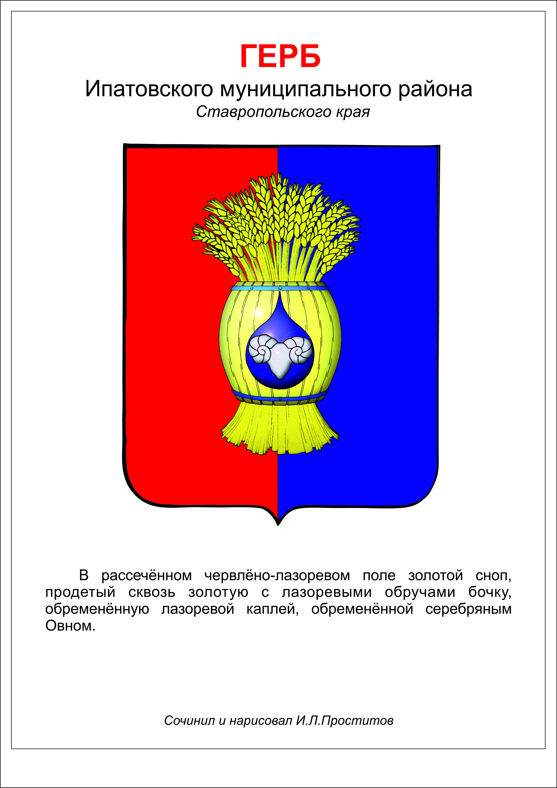

**ДУМА ИПАТОВСКОГО МУНИЦИПАЛЬНОГО округа**

**СТАВРОПОЛЬСКОГО КРАЯ**

**ВТОРОГО СОЗЫВА**

**РЕШЕНИЕ**

28 января 2025 года г. Ипатово № 5

**О внесении изменений в пункт 4 Порядка предоставления жилых**

**помещений служебного фонда жилых помещений Ипатовского муниципального округа Ставропольского края, утвержденного решением Думы Ипатовского муниципального округа Ставропольского края**

**от 27 декабря 2023 г. № 175**

В соответствии со статьей 93 Жилищного кодекса Российской Федерации, решением Думы Ипатовского муниципального округа Ставропольского края от 27 декабря 2023 г. № 174 «Об утверждении Положения о служебном фонде жилых помещений Ипатовского муниципального округа Ставропольского края», в целях уточнения категорий граждан, имеющих право на получение служебных жилых помещений в служебном фонде жилых помещений Ипатовского муниципального округа Ставропольского края,

Дума Ипатовского муниципального округа Ставропольского края

РЕШИЛА:

1. Внести в пункт 4 Порядка предоставления жилых помещений служебного фонда жилых помещений Ипатовского муниципального округа Ставропольского края, утвержденного решением Думы Ипатовского муниципального округа Ставропольского края от 27 декабря 2023 г. № 175, следующие изменения:
   1. Подпункт 9 изложить в следующей редакции:

«9) специалистам (работникам) муниципальных учреждений (за исключением педагогических работников муниципальных общеобразовательных учреждений и дошкольных образовательных учреждений, расположенных на территории Ипатовского муниципального округа Ставропольского края), расположенных на территории Ипатовского муниципального округа Ставропольского края;»;

1.2. Дополнить подпунктами 12, 13 следующего содержания:

«12) сотрудникам государственного унитарного предприятия Ставропольского края «Ставрополькрайводоканал», осуществляющих трудовую деятельность на территории Ипатовского муниципального округа Ставропольского края;

13) специалистам военного комиссариата городского округа Ипатовский Ставропольского края.».

1. Опубликовать настоящее решение в сетевом издании органов местного самоуправления Ипатовского муниципального округа Ставропольского края «Правовой портал Ипатовского муниципального округа Ставропольского края» (https://ипатово-право.рф) в информационно-телекоммуникационной сети «Интернет».

3. Настоящее решение вступает в силу после его официального опубликования.

Председатель Думы

Ипатовского муниципального округа

Ставропольского края Л.К. Балаба

Исполняющий обязанности главы

Ипатовского муниципального округа

Ставропольского края, первый

заместитель главы администрации

Ипатовского муниципального округа

Ставропольского края Т.А. Фоменко